Nom ……………………………………………………………………………………………………………………………………………… date ……………………………………HdA 19
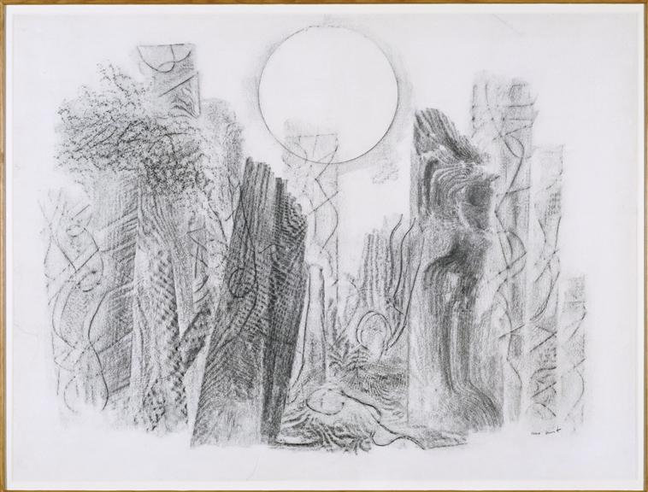

Nom de l’œuvre : | La forêt pétrifiée
Nom de l’artiste : | Max Ernst (Brühl, 1891 - Paris, 1976)
Date de réalisation : | 1927
Dimensions : | 74 cm x 98 cm
Lieu où se trouve l’œuvre : | Centre Pompidou, Paris

En grand, c’est ici

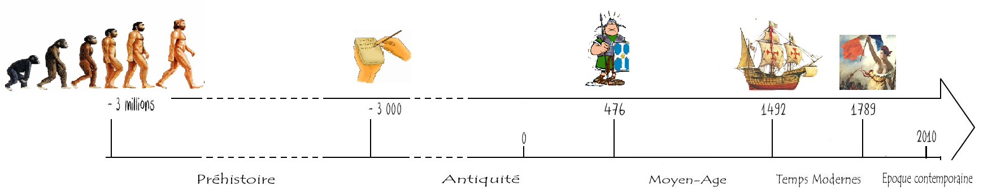

Genre artistique : suréalisme

Particularités : Cette œuvre appartient à une série de plus de 80 Forêts réalisées en 1927-1928

Description simple : …………………………………………………………………………………………………………….………………………………………………………………………………….

……………………………..…………………………………………………………………………………………………………….………………………………………………………………………………….….

……………………………..…………………………………………………………………………………………………………….………………………………………………………………………………….….

……………………………..…………………………………………………………………………………………………………….………………………………………………………………………………….….

……………………………..…………………………………………………………………………………………………………….………………………………………………………………………………….….

……………………………..…………………………………………………………………………………………………………….………………………………………………………………………………….….

……………………………..…………………………………………………………………………………………………………….………………………………………………………………………………….….

……………………………..…………………………………………………………………………………………………………….………………………………………………………………………………….….

……………………………..…………………………………………………………………………………………………………….………………………………………………………………………………….….

……………………………..…………………………………………………………………………………………………………….………………………………………………………………………………….….

……………………………..…………………………………………………………………………………………………………….………………………………………………………………………………….….

Mes impressions : …………………………………………………………………………………………………………….………………………………………………………………………………….

……………………………..…………………………………………………………………………………………………………….………………………………………………………………………………….….

……………………………..…………………………………………………………………………………………………………….………………………………………………………………………………….….

……………………………..…………………………………………………………………………………………………………….………………………………………………………………………………….….

……………………………..…………………………………………………………………………………………………………….………………………………………………………………………………….….

……………………………..…………………………………………………………………………………………………………….………………………………………………………………………………….….

……………………………..…………………………………………………………………………………………………………….………………………………………………………………………………….….

